1. Logopedie - tematický kufřík
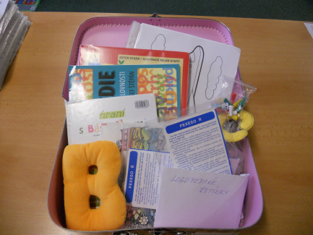 Celková cena: 1 202 Kč
Knihy:
Logopedie /listy pro nácvik výslovnosti/ - Josef Štěpán
Hlasy a hlásky – František Synek
Žežicha se neříká – Ester Stará
Hraní s básničkami J.V.Sládka a J.Kožíška

Další:
5x Pexeso - R, Ř, CSZ/ČŠŽ, L, Slovesa
5x Logo loto - R/zebra/, Ř/oříšky/, CSZ/opice/, ČŠŽ/šašek
L/letadlo/
3x Logo kvarteto - R, Ř, CSZ/ČŠŽ
1x Logopedické řetízky
5x Písmenka látková - R, L, C, S, Z + háček,
hrneček, botička, rybička
16 figurek + hrací kostka
Látkové žluté „B“

